PS Prótesis Dental
Puerto de Somiedo, 10 Gijón
985 16 38 39 / 985 16 38 40
info@psdental.es | www.psdental.es
TRABAJO Nº

FECHA DE ENTRADA:

CLÍNICA:
FECHA DE ENTREGA:

DR:

PACIENTE:

TRABAJO:

COLOR:

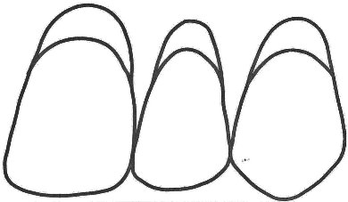

IMPLANTE | POSICIÓN | PLATAFORMA

OBSERVACIONES:

